**Муниципальное бюджетное дошкольное образовательное**

**учреждение МБДОУ №8 детский сад «Берёзка»**

**Конспект ООД**

**в области «социально-коммуникативное развитие»**

**в старшей группе**

**«Я ОСОБЕННЫЙ»**

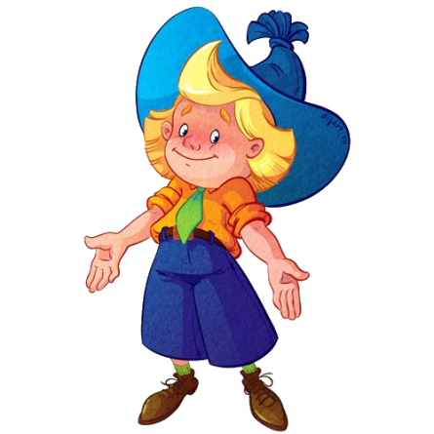

**Воспитатель:**

**Комкина С.В.**

**г .Лукоянов - 2024г.**

**Приоритетная образовательная область:**  
«Социально-коммуникативное развитие».

**Интеграция образовательных областей:**  
«Речевое развитие», «Физическое развитие», «Художественно-эстетическое развитие».

**Задачи:  
Воспитательные:**- воспитывать уважение к окружающим людям;  
- воспитывать чувство прекрасного.  
**Развивающие:**- способствовать развитию чувства собственного достоинства детей;  
- совершенствовать навыки работы с красками;  
- развивать художественный вкус детей.  
**Образовательные:** - закрепить знания о сходствах и различиях людей; - закрепить умение наносить отпечатки с помощью пластилиновых штампов.  
Развивающая предметно-пространственная среда:  
Куклы Танечка и Ванечка, схема «Сходства и различия», разрезные картинки «Машина», «Кукла», бумажные шаблоны «Перчатки» по количеству детей.

**Содержание:  
Вводная часть.**   
Приглашаю в круг ребят,  
Каждый здесь друг другу рад!  
Ручки солнышку покажем,  
«Здравствуйте» друг другу скажем!  
Повернемся, улыбнемся,  
За руки скорей возьмемся!  
Сделаем прыжка четыре  
–Здорово живется в мире! Ох, какая благодать!  
Можно, детки, начинать!

**Основная часть.**  
1. Встреча с героями.  
- Ребята, мы собрались здесь не случайно! У нас в гостях Танечка и Ванечка! Они поссорились из-за того, что не могут определить, кто из них лучше!  
Танечка: Конечно, я лучше! Вот какая я красивая, умная! Все должны быть как я!Ванечка: Нет, я! Я смелый, сильный!  
- Не ссорьтесь, друзья! Мы с ребятами вам поможем! Каждый человек прекрасен по своему, но, в то же время, у нас всех есть много общего! Взгляните на эту схему.  
2.Работа со схемой «Сходства и различия».  
Вопросы к схеме:  
1. Какие части тела есть у всех людей?2. Одинаковый ли у всех рост, цвет глаз, длина волос?3. Одинаково ли одеваются?  
**Вывод:**  
- Все мы имеем много общего, но каждый из нас имеет свои отличительные особенности! Вот, например, имена!  
3. Танечка: Дааа, мое имя звучит словно песня….  
Ванечка: Нет уж, это мое имя как песня…  
- Каждое имя дано человеку не случайно, оно имеет свое значение и характеризует каждого из нас! Например, Артем-невредимый, здоровый, Владимир – владеющий миром, Марина – морская, Татьяна – устроительница, Иван – помилованный Богом…  
Игра «Имена».  
Дети становятся в круг и поочередно называют ласково свое имя и имя соседа.  
**Вывод:**  
- Вот видите, какие прекрасные у нас имена! Они делают нас особенными!  
4. Танечка: Так и быть, имена у всех красивые, а зато игрушки у меня лучше, чем у Ванечки!  
Ванечка: Вовсе нет! В твои куклы играть совсем не интересно!  
- Ребята, скажите, какие игрушки лучше? (Рассуждения детей)  
- Я предлагаю вам поиграть»!  
Игра «Разрезные картинки».  
Дети делятся на две команды и собирают картинки.  
**Вывод:**  
Как замечательно играть вместе! И не важно, во что! Ведь одному скучно и неинтересно!  
5. Танечка: И все-таки я «особенней»! У меня голос красивый – ля-ля…..  
Ванечка: Нет, у меня…  
- Ребята, знаете, что каждый человек обладает своим неповторимым голосом – тембром! Именно по тембру мы и узнаем друг друга!  
Игра «Угадай по голосу».  
Водящий стоит ко всем спиной, дети по очереди произносят «Я особенный», водящий отгадывает, кто это.  
6. Теперь, ребята, предлагаю немного поразмяться!  
Авторский стих:  
Становись скорей в кружок,Самый лучший мой дружок!Ручки вытяни вперед,Соверши круговорот!А теперь присядем дружно –Нам скучать совсем не нужно!Все мы за руки возьмемся,Весело мы посмеемся!Плечиками шевелим,Словно птички полетим!Друг с дружкою обнимемся,Да заниматься примемся!  
7. Танечка: Я поняла, что все мы особенные! У каждого есть своя изюминка! Это проявляется во всем: в прическе, в манерах и даже в одежде! У меня есть белые перчатки, давайте сделаем их особенными!  
- Ребята, приглашаю вас за столы!  
Оформление бумажных перчаток с помощью нанесения отпечатков пластилиновыми штампами.

**Заключительная часть.**  
Ребята, какие замечательные перчатки! Они как люди – имеют много общего, но в то же время, каждая уникальна!

**Рефлексия:** что понравилось на занятии, что нового узнали и чему научились.